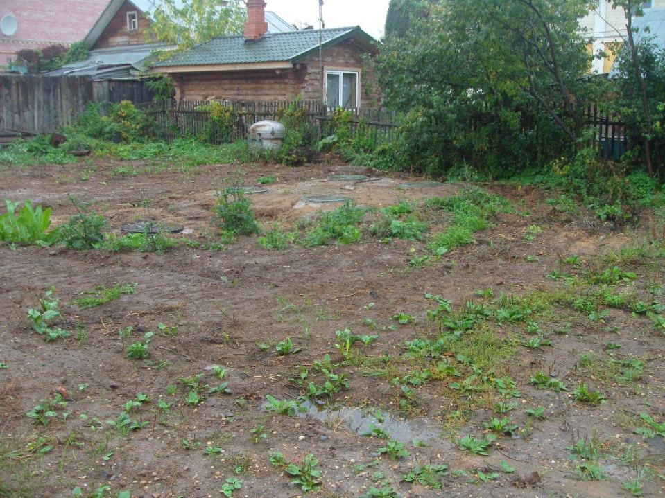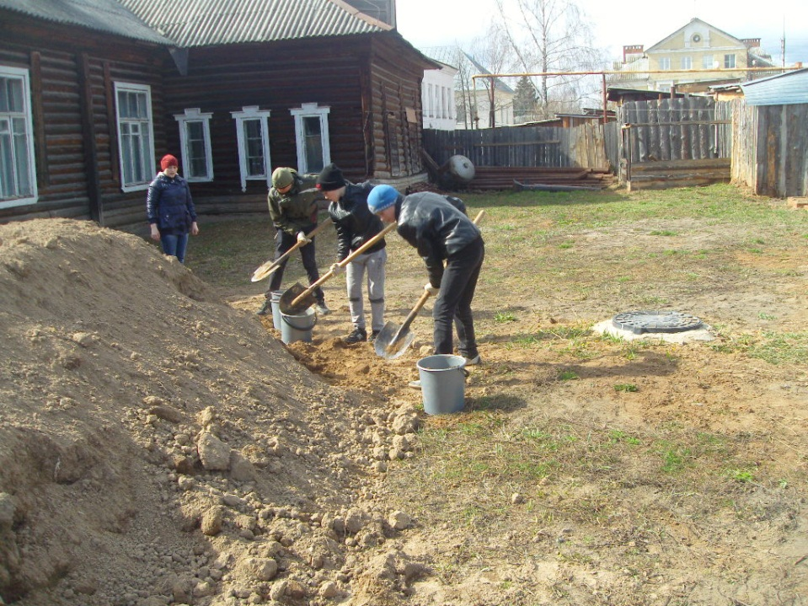

**Вот такое было безобразие на нашем участке!**

**Мы приступили к работе!**